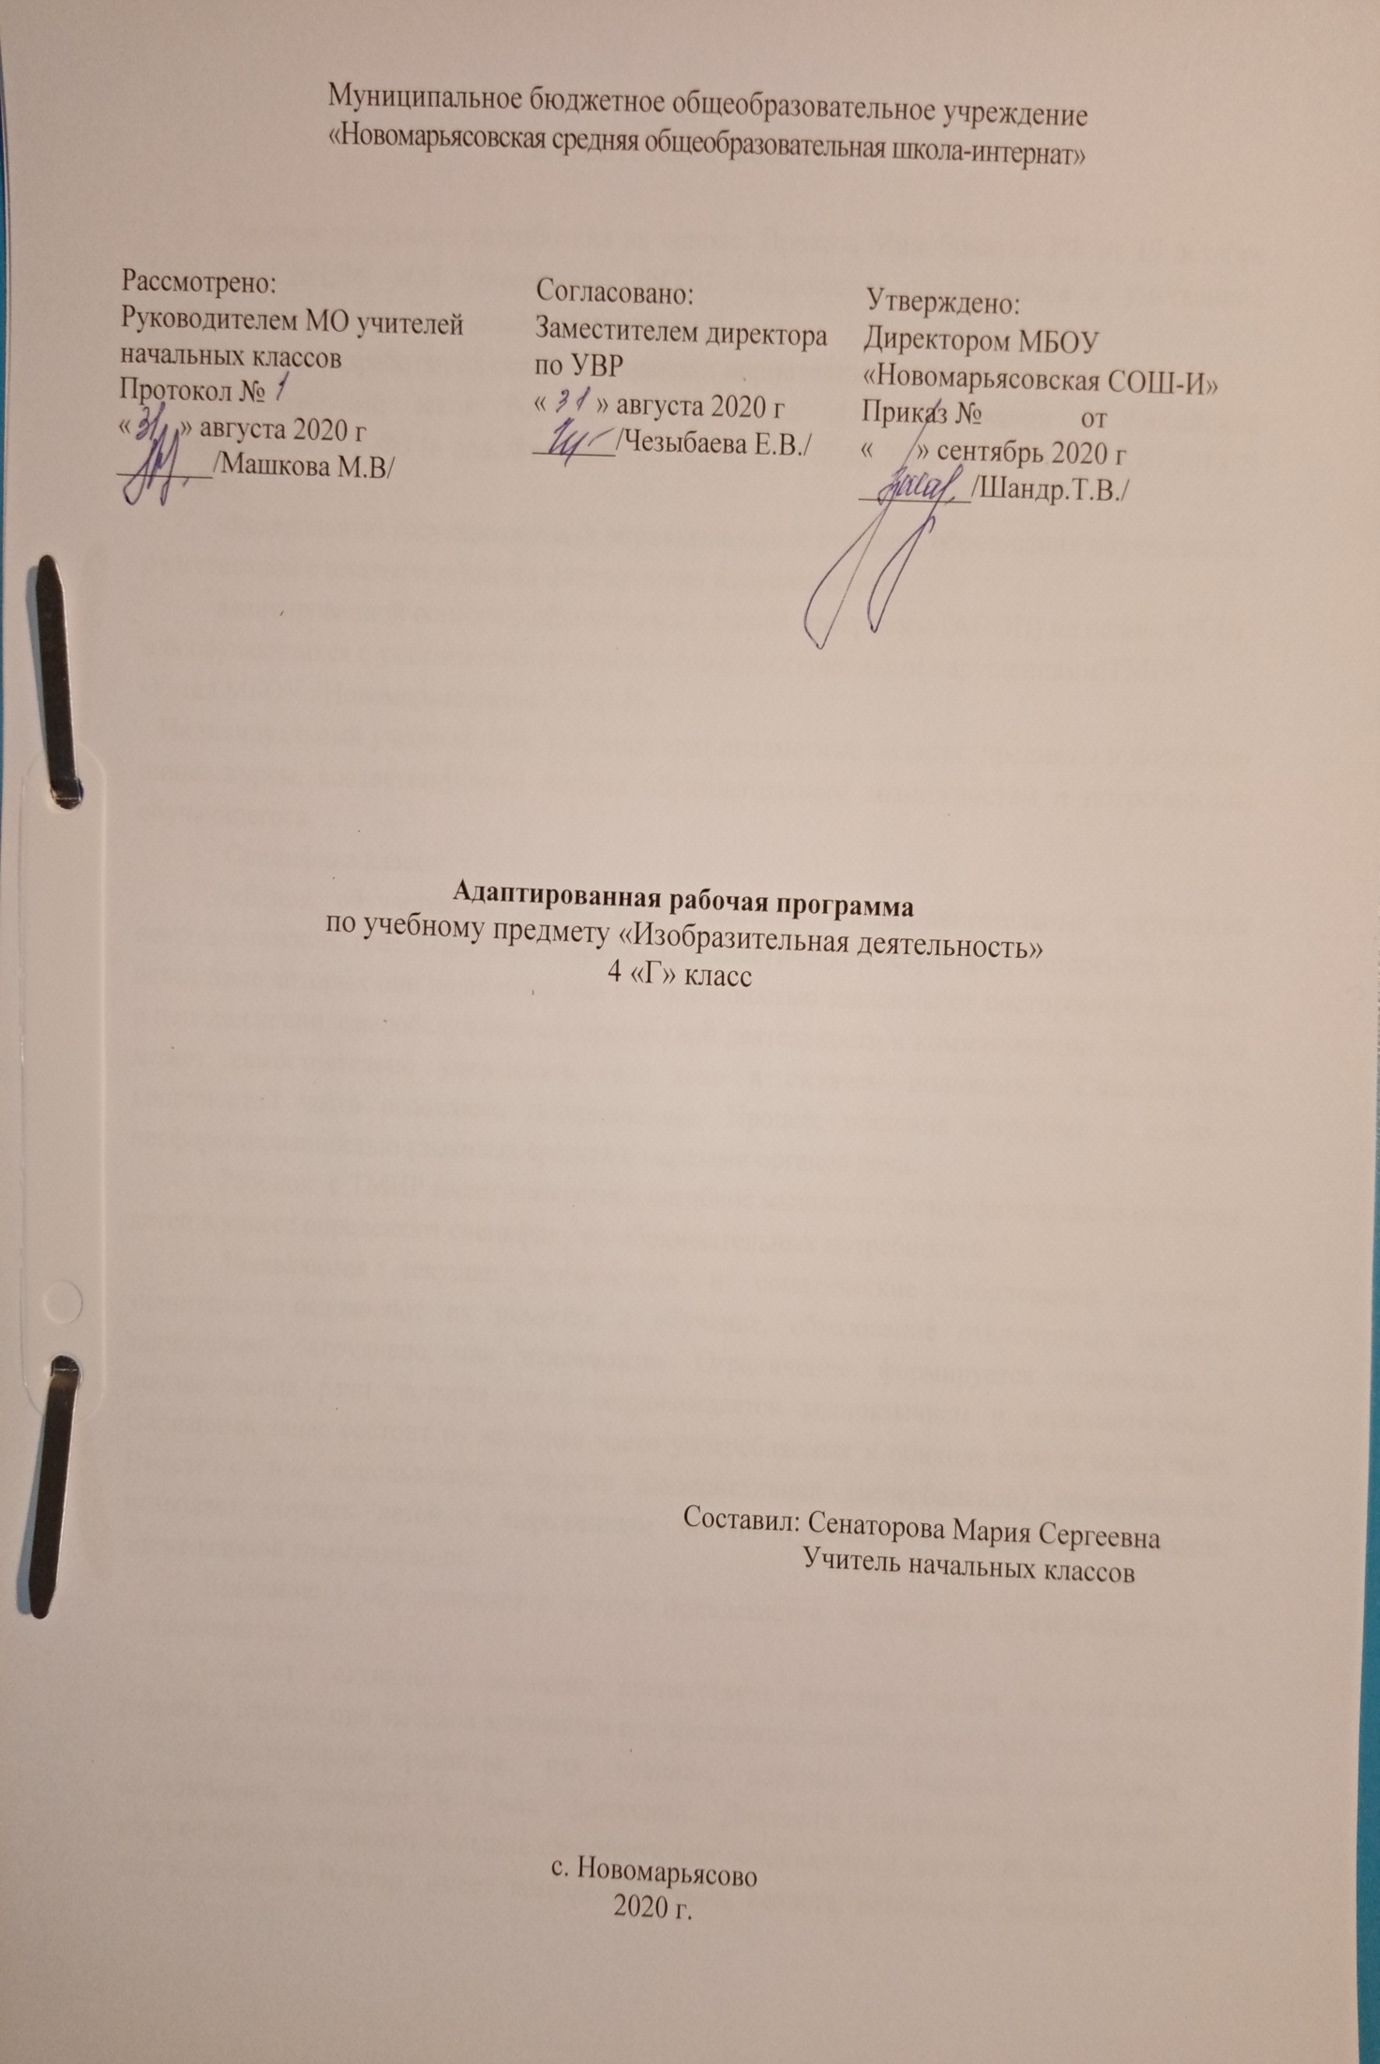
Пояснительная записка

Рабочая программа разработана на основе: Приказа Минобрнауки РФ от 19 декабря 2014 года №1599 «Об утверждении ФГОС образования обучающихся с умственной отсталостью (интеллектуальными нарушениями)
Учебный план разработан на основе следующих нормативных документов:
-Федеральный закон Российской Федерации «Об образовании в Российской Федерации» N 273-Ф3 (в ред. Федеральных законов от 07.05.2013 N 99-ФЗ, от 23.07.2013 N 203-Ф3),
-Федеральный государственный образовательный стандарт образования обучающихся с умственной отсталостью (интеллектуальными нарушениями);
-адаптированной основной общеобразовательной программы (АООП) на основе ФГОС для обучающихся с умственной отсталостью (интеллектуальными нарушениями)ТМНР;
-Устав МБОУ «Новомарьясовская СОШ-И».
Индивидуальный учебный план устанавливает предметные области, предметы и коррекционные курсы, соответствующие особым образовательным возможностям и потребностям обучающегося.
Специфика класса:
Ребенок обучается на дому, имеет тяжёлые опорно-двигательные нарушения неврологического генеза (сложные формы ДЦП, спастический тетрапарез, гиперкинез и т.д.), вследствие которых они полностью или почти полностью зависимы от посторонней помощи в передвижении, самообслуживании, предметной деятельности и коммуникации. Ребенок не может самостоятельно удерживать своё тело в сидячем положении. Спастичность конечностей часто осложнена гиперкинезами. Процесс общения затруднен в связи с несформированностью языковых средств и парезами органов речи.
Ребенок с ТМНР имеет конкретное негибкое мышление, психофизического развития детей в классе определяют специфику их образовательных потребностей.
Выявляются текущие психические и соматические заболевания, которые значительно осложняют их развитие и обучение, образование отвлеченных понятий значительно затруднено или невозможно. Ограниченно формируется понимание и использование речи, которая часто сопровождается косноязычием и аграмматизмами. Словарный запас состоит из наиболее часто употребляемых в обиходе слов и выражений. Вместе с тем использование средств альтернативной (невербальной) коммуникации позволяет обучать детей с выраженным интеллектуальным недоразвитием навыкам элементарной коммуникации.
Внимание у обучающихся с трудом привлекается, отличается неустойчивостью и отвлекаемостью.
Слабость активного внимания препятствует решению задач познавательного развития, однако, при высокой мотивации его продолжительность может быть увеличена.
Общемоторное развитие, как правило, нарушено. Имеются отклонения в координации, точности и темпе движений. Движения замедленны, неуклюжи. У обучающегося возникают большие сложности при переключении движений, быстрой смене поз и действий. Виктор имеет замедленный темп, вялость, неловкость движений, иногда наблюдается повышенная подвижность, сочетающаяся с не целенаправленностью, беспорядочностью, не скоординированностью движений.
В связи с выраженными нарушениями и (или) искажениями процессов познавательной деятельности, прежде всего: восприятия, мышления, внимания, памяти непродуктивным оказываются подходы, требующие абстрактного мышления, задействование процессов анализа и синтеза. Вследствие чего возникают серьезные трудности в усвоении «академического» компонента различных программ дошкольного, а тем более школьного образования. Специфика эмоциональной сферы определяется ее неустойчивостью. В связи с неразвитостью волевых процессов ребенок оказывается не способен произвольно регулировать свое эмоциональное состояние в процессе деятельности, что не редко вызывает проблемы поведения. Кроме всего перечисленного, трудности в обучении вызываются недоразвитием мотивационно-потребностной сферы обучающегося с ТМНР. Интерес к какой-либо деятельности, если возникает, то, как правило, носит кратковременный, неустойчивый характер.
Нарушение мышления и речи, равно как и всех сторон психики детей с нарушениями интеллекта, обуславливают специфику обучения их русскому языку. Эта специфика отражается не только в системе обучения данному предмету, но и в содержании материала, в структуре его размещения.
Изобразительная деятельность
Вместе с формированием умений и навыков изобразительной деятельности у ребенка воспитывается эмоциональное отношение к миру, формируются восприятия, воображение, память, зрительно-двигательная координация. На занятиях по аппликации, лепке, рисованию дети имеют возможность выразить себя как личность, проявить интерес к деятельности или к предмету изображения, доступными для них способами осуществить выбор изобразительных средств. Многообразие используемых в изобразительной деятельности материалов и техник позволяет включать в этот вид деятельности всех детей без исключения. Несмотря на то, что некоторые дети с ДЦП не могут использовать приемы захвата кисти, карандаша, они могут создать сюжет изображения, отпечатывая картинки штампами или выдувая краску через блопен на трафарет. Разнообразие используемых техник делает работы детей выразительнее, богаче по содержанию, доставляет им много положительных эмоций.
На изучение отводится по 0,5 часа в неделю, 17 часов в год.
Планируемые результаты освоения предмета.
Личностные результаты. Положительные эмоциональные реакции (удовольствие, радость) в процессе изобразительной деятельности. Умение выражать свое отношение к результатам собственной и чужой творческой деятельности.
Предметные результаты
Организовывать свое рабочее место, правильно сидеть за партой, правильно держать тетрадь для рисования и карандаш.
Выполняя рисунки, использовать только одну сторону листа.
Обводить карандашом шаблоны несложной формы, соединять точки, проводить от руки вертикальные, горизонтальные, наклонные, округлые линии.
Ориентироваться на плоскости листа бумаги.
Закрашивать рисунок цветными карандашами, соблюдая контуры рисунка и направление штрихов (сверху вниз, слева направо, наискось). Различать и называть цвета.
Узнавать и показывать основные геометрические фигуры и тела.
Содержание учебного предмета .
Программа по изобразительной деятельности включает три раздела: «Лепка», «Рисование», «Аппликация».
Лепка. Различение пластичных материалов и их свойств; различение инструментов и приспособлений для работы с пластичными материалами. Разминание пластилина, теста, глины; раскатывание теста, глины скалкой. Отрывание кусочка материала от целого куска; откручивание кусочка материала от целого куска; отщипывание кусочка материала от целого куска; отрезание кусочка материала стекой. Размазывание материала: размазывание пластилина (по шаблону, внутри контура). Катание колбаски (на доске, в руках), катание шарика (на доске, в руках); получение формы путем выдавливания формочкой; вырезание заданной формы по шаблону стекой. Сгибание колбаски в кольцо; закручивание колбаски в жгутик; переплетение колбасок (плетение из 2-х колбасок, плетение из 3-х колбасок); проделывание отверстия в детали; расплющивание материала (на доске, между ладонями, между пальцами); скручивание колбаски, лепешки, полоски; защипывание краев детали. Соединение деталей изделия разными способами (прижатием, примазыванием, прищипыванием). Лепка предмета, состоящего из одной части и нескольких частей. Оформление изделия (выполнение отпечатка, нанесение на изделие декоративного материала, дополнение изделия мелкими деталями, нанесение на изделие рисунка). Декоративная лепка изделия с нанесением орнамента (растительного, геометрического). Лепка нескольких предметов (объектов), объединѐнных сюжетом.
Аппликация. Различение разных видов бумаги среди других материалов. Различение инструментов и приспособлений, используемых для изготовления аппликации. Сминание бумаги. Разрывание бумаги заданной формы, размера. Сгибание листа бумаги (пополам, вчетверо, по диагонали). Скручивание листа бумаги. Намазывание поверхности клеем (всей поверхности, части поверхности). Выкалывание шилом по контуру. Разрезание бумаги ножницами (выполнение надреза, разрезание листа бумаги). Вырезание по контуру. Сборка изображения объекта из нескольких деталей. Конструирование объекта из бумаги (заготовка отдельных деталей, соединение деталей между собой). Соблюдение последовательности действий при изготовлении предметной аппликации (заготовка деталей, сборка изображения объекта, намазывание деталей клеем, приклеивание деталей к фону). Соблюдение последовательности действий при изготовлении декоративной аппликации (заготовка деталей, сборка орнамента способом чередования объектов, намазывание деталей клеем, приклеивание деталей к фону). Соблюдение последовательности действий при изготовлении сюжетной аппликации (придумывание сюжета, составление эскиза сюжета аппликации, заготовка деталей, сборка изображения, намазывание деталей клеем, приклеивание деталей к фону).
Рисование. Различение материалов и инструментов, используемых для рисования. Оставление графического следа на бумаге, доске, стекле. Рисование карандашом. Соблюдение последовательности действий при работе с красками (опустить кисть в баночку с водой, снять лишнюю воду с кисти, обмакнуть ворс кисти в краску, снять лишнюю краску о край баночки, рисование на листе бумаги, опустить кисть в воду и т.д.). Рисование кистью (прием касания, прием примакивания). Выбор цвета для рисования. Получение цвета краски путем смешивания красок других цветов. Рисование точек. Рисование линий (вертикальные, горизонтальные, наклонные). Соединение точек. Рисование геометрической фигуры (круг, овал, квадрат, прямоугольник, треугольник). Закрашивание (внутри контура, заполнение всей поверхности внутри контура). Заполнение контура точками. Штриховка (слева направо, сверху вниз, по диагонали, двойная штриховка). Рисование контура предмета (по контурным линиям, по опорным точкам, по трафарету, по шаблону, по представлению). Дорисовывание (части предмета, отдельных деталей предмета, с использованием осевой симметрии). Рисование элементов орнамента (растительные, геометрические). Дополнение готового орнамента отдельными элементами (растительные, геометрические). Рисование орнамента из растительных и геометрических форм (в полосе, в круге, в квадрате). Дополнение сюжетного рисунка отдельными предметами (объектами), связанными между собой по смыслу. Расположение объектов на поверхности листа при рисовании сюжетного рисунка. Рисование приближенного и удаленного объекта. Подбор цвета в соответствии с сюжетом рисунка. Рисование сюжетного рисунка (по образцу - срисовывание готового сюжетного рисунка, из предложенных объектов, по представлению .
Темы, попадающие на актированные дни и праздничные, планируется изучать за счёт объединения более лёгких тем или за счёт резервных уроков. В случае болезни учителя, курсовой переподготовки, поездках на семинары, больничного листа, уроки согласно программы, будет проводить другой учитель соответствующего профиля. В случае карантина, актированных дней возможно внесение изменений в график годового календарного учебного года по продлению учебного года, либо перенос каникулярных периодов в другое время.

Календарно – тематическое планирование изобразительная деятельность

№ | Тема урока | Дата план | Дата факт
1 | Правила безопасной работы. Упражнение на различение предметов по форме и цвету. | 02.09
2 | Аппликация. Панно из засушенных листьев «Осень». | 16.09
3 | Отщипывание пластилина. Осеннее дерево. | 30.09
4 | Рисование прямых линий. Игровые графические упражнения. | 14.10
5 | Аппликация «Узор из листьев на полосе». | 11.11
6 | Лепка. Изготовление огурца способом размазывания на заготовках. | 25.11
7 | Рисование дождя красками. | 09.12
8 | Наклеивание композиции: «Дождь идет». | 23.12
9 | Лепка. Изготовление бубликов, баранок способом раскатывания. | 20.01
10 | Листопад, рисование кисточкой (примакивание). | 03.02
11 | Наклеивание композиции: «Осень в лесу». | 17.02
12 | Отщипывание пластилина. Гроздь рябины. | 10.03
13 | Кисть рябины с помощью ватных палочек (примакивание). | 31.03
14 | Нарядный мухомор в травке. Приклеивание шляпки, ножки,  рисование травки. | 14.04
15 | Лепка. Изготовление улиток. | 28.04
16 | Полосатый коврик для игрушек (вертикальные цветные полоски). | 12.05
17 | Аппликация «Ёжик». | 26.05

